EJB Session Bean + Entity Bean + Test Embedded Glassfish 3.1 applikációs szerverrel Eclipse alatt Maven-nel

- Bevezetés
Ebben a példában az előzőleg ismertetett JEE megoldást vesszük alapul. A hagyományos esetben egy saját VM-en fut az EJB container és külön VM-en fut a kliens. Session bean-ek tesztelésekor mint kliens fut a Junit teszt tehát egy teljesen más VM-en. Ennek az a hátránya, hogy nem tudjuk mock-olni az egyes eseteket. Például ha van egy dátum mező melyet a Session Bean az éppen aktuális dátummal tölt fel valamelyik metódusának meghívásakor, akkor annak értékét a kliens oldalon nem tudjuk leellenőrizni, hiszen ez minden alkalommal más és más lesz.
A megoldás az Embedded Container:

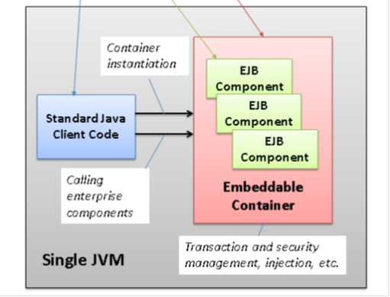
Ennek használatakor, melyet a kliens oldalon indítunk el, virtuálisan létrejön a konténer egy VM-on, beletöltődnek az EJB komponensek és ugyanezen a VM-on elindul a kliensünk is.
Igy lehetővé vállik, hogy az aktuális dátum beírását egy Entity Bean mezőjébe, melyet mondjuk egy Singleton metódusa hajt végre, meg-mock-oljuk, és az aktuális dátum helyett egy megadott tátumot helyeztesünk el.

- Előkészítés

  - Maven Project

    - Készítsünk egy Maven-web applciation Projectet Eclipse alatt. Neve legyen templatejee.

File → New → Maven Project

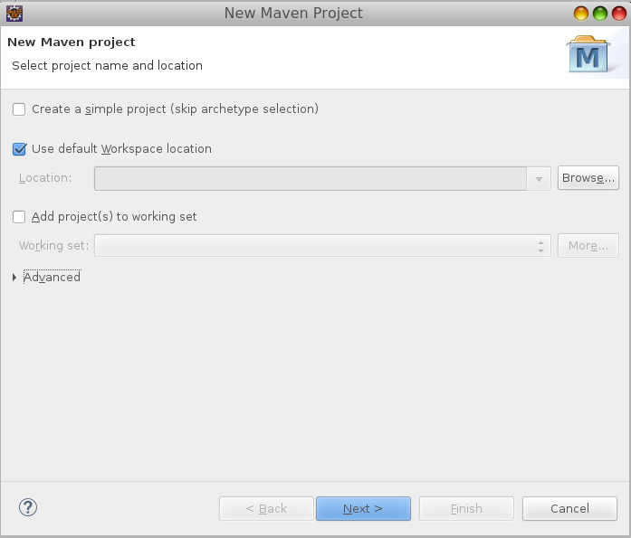

Next

Select the maven-archetype-webapp artifact-et

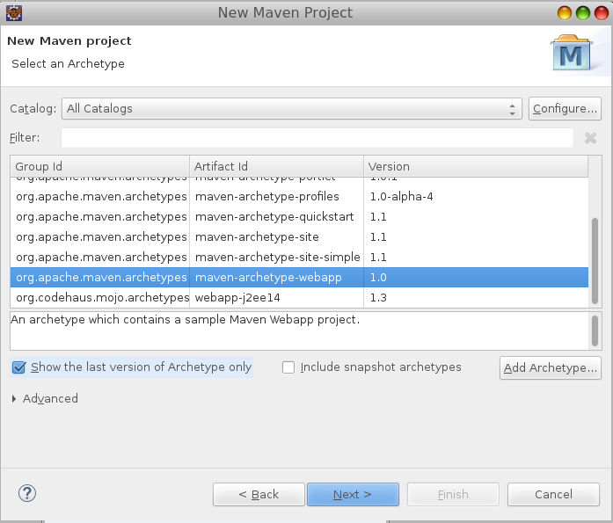

Next

Fill out the fields

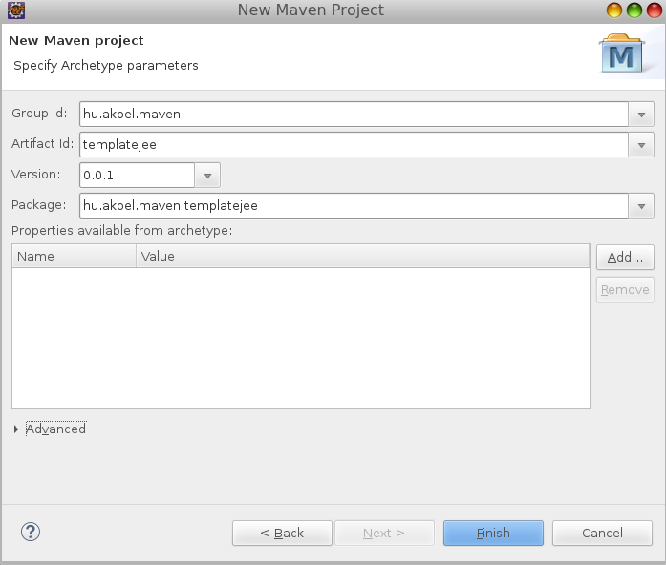

Finish

Ekkor a következő fájlstruktura jön létre:

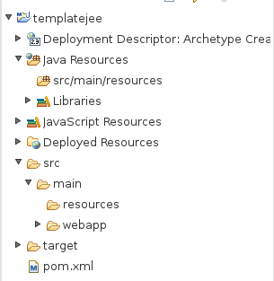

  - Fájlstruktura

Készítsük el a Maven által elvárt fájlstruktúrát

    - A main könyvtár mellé készits egy test könyvtárat
    - A main és test könyvtárakba helyezd el a java és resources nevü könyvtárakat
    - Automatikusan létrejönnek a source folderek is, de ahhoz, hogy a helyére kerüljenek a Java Resource könyvtárba, egy F5 frissítést kell nyomni a projecten

Ha mégsem jött volna létre valamelyik soruce könyvtár,akkor azt hozzuk létre kézzel. Pld src/main/java, src/test/resources

A következő fájlstrukturát kapjuk:

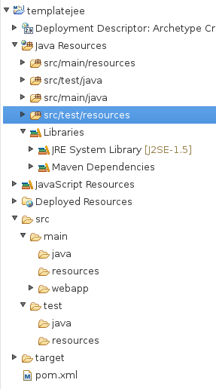

    - Töröld ki az EAR és a Web App Libraries könyvtárakat.
- Kód
  - pom.xml fájl

pom.xml

<project xmlns="http://maven.apache.org/POM/4.0.0" xmlns:xsi="http://www.w3.org/2001/XMLSchema-instance"
xsi:schemaLocation="http://maven.apache.org/POM/4.0.0 http://maven.apache.org/xsd/maven-4.0.0.xsd">
<modelVersion>4.0.0</modelVersion>

<properties>
<my.path.glassfishclient>/usr/local/programs/glassfish4/glassfish/lib/gf-client.jar</my.path.glassfishclient>
</properties>

<groupId>hu.akoel.maven</groupId>
<artifactId>templatejee</artifactId>
<version>0.0.2</version>
<packaging>war</packaging>

<name>templatejee</name>
<url>http://maven.apache.org</url>

<repositories>
<!-- It needs because eclipselink moved from maven -->
<repository>
<id>oss.sonatype.org</id>
<name>OSS Sonatype Staging</name>
<url>https://oss.sonatype.org/content/groups/staging</url>
</repository>
</repositories>
<build>
<!-- This resources going to be put into WAR file -->
<resources>
</resources>

<!-- <sourceDirectory>.</sourceDirectory> -->
<plugins>
<!-- War file descriptor - extra files -->
<plugin>
<groupId>org.apache.maven.plugins</groupId>
<artifactId>maven-war-plugin</artifactId>
<version>2.6</version>
<configuration>
<!-- create war without web.xml -->
<failOnMissingWebXml>false</failOnMissingWebXml>
</configuration>
</plugin>

<!-- Compiler definition -->
<plugin>
<artifactId>maven-compiler-plugin</artifactId>
<version>3.3</version>
<configuration>
<source>1.7</source>
<target>1.7</target>
</configuration>
</plugin>

<!-- Unit test -->
<plugin>
<groupId>org.apache.maven.plugins</groupId>
<artifactId>maven-surefire-plugin</artifactId>
<version>2.19</version>
<configuration>
<skipTests>false</skipTests>
</configuration>
</plugin>
</plugins>
</build>

<dependencies>

<dependency>
<groupId>org.glassfish.main.extras</groupId>
<artifactId>glassfish-embedded-all</artifactId>
<version>4.1</version>
</dependency>

<!-- Javaeee-api -->
<dependency>
<groupId>javax</groupId>
<artifactId>javaee-api</artifactId>
<version>7.0</version>
</dependency>

<!-- eclipselink -->
<dependency>
<groupId>org.eclipse.persistence</groupId>
<artifactId>eclipselink</artifactId>
<version>2.6.1</version>
<scope>provided</scope><!-- since I'm running inside a Java EE container -->
</dependency>
<!-- eclipselink API -->
<dependency>
<groupId>org.eclipse.persistence</groupId>
<artifactId>javax.persistence</artifactId>
<version>2.1.0</version>
<scope>provided</scope><!-- since I'm running inside a Java EE container -->
</dependency>

<!-- glassfish-client -->
<dependency>
<groupId>org.glassfish.main.appclient.client</groupId>
<artifactId>gf-client</artifactId>
<version>4.0</version>
<scope>system</scope>
<systemPath>${my.path.glassfishclient}</systemPath>
</dependency>

<!-- DB connection -->
<dependency>
<groupId>org.postgresql</groupId>
<artifactId>postgresql</artifactId>
<version>9.4-1204-jdbc42</version>
</dependency>

<!-- Liquibase -->
<dependency>
<groupId>org.liquibase</groupId>
<artifactId>liquibase-core</artifactId>
<version>3.4.1</version>
</dependency>

<!-- Junit -->
<dependency>
<groupId>junit</groupId>
<artifactId>junit</artifactId>
<version>4.12</version>
</dependency>

<!-- Mockito -->
<dependency>
<groupId>org.mockito</groupId>
<artifactId>mockito-all</artifactId>
<version>1.10.19</version>
</dependency>

<!-- json -->
<dependency>
<groupId>com.jayway.jsonpath</groupId>
<artifactId>json-path</artifactId>
<version>2.0.0</version>
</dependency>
<dependency>
<groupId>org.json</groupId>
<artifactId>json</artifactId>
<version>20140107</version>
</dependency>
<dependency>
<groupId>com.fasterxml.jackson.core</groupId>
<artifactId>jackson-core</artifactId>
<version>2.6.3</version>
</dependency>
<dependency>
<groupId>com.fasterxml.jackson.core</groupId>
<artifactId>jackson-annotations</artifactId>
<version>2.6.3</version>
</dependency>
<dependency>
<groupId>com.fasterxml.jackson.core</groupId>
<artifactId>jackson-databind</artifactId>
<version>2.6.3</version>
</dependency>

<!-- Spring -->
<dependency>
<groupId>org.springframework</groupId>
<artifactId>spring-context</artifactId>
<version>4.2.2.RELEASE</version>
</dependency>
</dependencies>
</project>

    - maven clean install

Hogy teljesen felépüljön a maven struktura, ki kell adni a clean install parancsot:

Run → Run Configurations → Maven Build → Jobb Egér→ New

Name: clean install

Base directory: ${workspace_loc:/templatejee}

Goals: clean install

Run

A console-on látható a futó maven. Ha sikeresen futott le akkor a végén a BUILD SUCCESS üzenetet láthatjuk:
Installing /home/akoel/Projects/java/torolni/templatejee/pom.xml to /home/akoel/.m2/repository/hu/akoel/maven/templatejee/0.0.2/templatejee-0.0.2.pom
[INFO]------------------------------------------------------------------------
[INFO] BUILD SUCCESS
[INFO] ------------------------------------------------------------------------
[INFO] Total time: 17.517 s
[INFO] Finished at: 2015-11-15T10:56:04+01:00
[INFO] Final Memory: 12M/174M
[INFO] ------------------------------------------------------------------------

Most nyomjunk egy F5-öt a Project nevén, hogy frissüljön a fájlstruktura. Ekkor megjelenik a root könyvtárban a target könyvtár

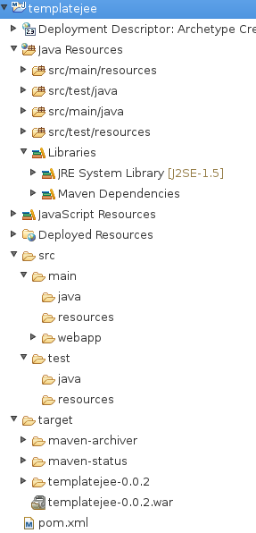

  - EJB Komponensek

    - Entity bean létrehozása

Az src/main/java source folder alá hozzuk létre a MyEntity osztályt a test package-be.

Ha F5-tel frissítünk, akkor megláthatjuk hogy a java fájl megjelenik azsrc/main/java maven structurában is.

Ahhoz, hogy a build automatikusan elkészüljön ki kell pipálni a Project→ Build Automatically menüpontot

MyEntity
package test;
import javax.persistence.Entity;
import javax.persistence.Id;
@Entity
public class MyEntity {

private Integer id;
private String name;

@Id
public Integer getId() {
return id;
}
public void setId(Integer id) {
this.id = id;
}
public String getName() {
return name;
}
public void setName(String name) {
this.name = name;
}
}

    - Stateless bean létrehozása

Az src/main/java source folder alá hozzuk létre a MyStateless osztályt a test package-be.

Ha F5-tel frissítünk, akkor megláthatjuk hogy a java fájl megjelenik azsrc/main/java maven structurában is.

MyStateless

package test;

import javax.ejb.Stateless;
import javax.persistence.EntityManager;
import javax.persistence.PersistenceContext;

@Stateless(name="MyStateless", mappedName="session/MyStateless")
public class MyStateless {

@PersistenceContext(unitName="dev")
private EntityManager em;

public String getName(int id) {

MyEntity ent = em.find(MyEntity.class, 1);
return ent.getName();
}
}

    - Test fájl létrehozása

Az src/test/java source folder alá hozzuk létre a MyTest osztályt a test package-be.

package test;

import static org.junit.Assert.*;
import javax.ejb.embeddable.EJBContainer;
import org.junit.Test;

public class MyTest {

@Test
public void testAddNumbers() throws Exception {
EJBContainer container = javax.ejb.embeddable.EJBContainer.createEJBContainer();
MyStateless instance = (MyStateless)container.getContext().lookup("java:global/classes/MyBean");
String expResult = "Hello";
String result = instance.getName(1);

System.out.println("==============");
System.out.println("======"+ result +"=====");
System.out.println("==============");

assertEquals(expResult, result);
container.close();
}
}

  - XML-ek

Láthatjuk a Project Explorer-ben a piros négyzetben a fehér kereszt ikont. Azt jelzi, hogy nincs rendben a persistence.xml fájl. Hát persze, hiszen nem is hoztuk még létre. Ezen kívül még kell néhány xml fájlt elhelyezi a projectben a helyes működés érdekében

    - persistence.xml

A persistence.xml fájlnak a JavaResources/src/META-INF könyvtárban van a helye.

      - Jobb-egér gomb a project-en
      - Properties → Project Facets → JPA

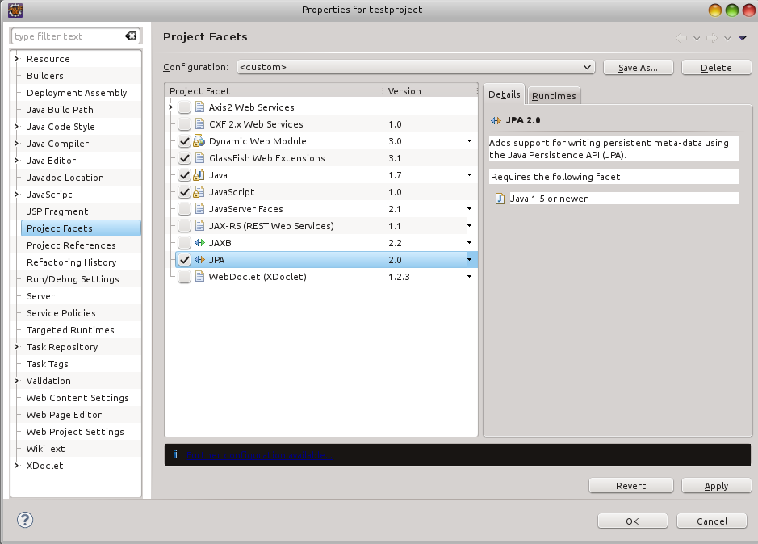

      - Kattints az Apply gombra, ennek hatására a perzistence.xml fájl automatikusan létrejön a javaResources/src/main/resources/META-INF könyvtárban.
      - Ha a fekete sorban (Further configuration required) lévő linkre kattintunk és már létrehoztuk előzőleg az Entity Bean-eket, akkor a perzistence.xml fájl feltöltése az Entity Bean-ekkel automatikusan megtörténi.

Ebben a fájlban kell felsorolni az összes Entity bean-t valamit a perzisztenciát megvalósító erőforrást (esetünkben adatbázist) valamit annak tulajdonságait. Ne feledd JTA tranzkciót választottunk

Fontos, hogy az adatbázisra jar:app előtaggal hivatkozunk.

perzistence.xml

<?xml version="1.0" encoding="UTF-8" ?>
<persistence xmlns:xsi="http://www.w3.org/2001/XMLSchema-instance"
xsi:schemaLocation="http://java.sun.com/xml/ns/persistence http://java.sun.com/xml/ns/persistence/persistence_2_0.xsd"
version="2.0" xmlns="http://java.sun.com/xml/ns/persistence">
<persistence-unit name="dev" transaction-type="JTA">

<jta-data-source>java:app/jdbc/templatedb</jta-data-source>

<class>test.MyEntity</class>

<properties>
<property name="eclipselink.ddl-generation" value="drop-and-create-tables" />
<property name="eclipselink.ddl-generation" value="create-tables" />
<property name="eclipselink.ddl-generation.output-mode" value="database" />
<property name="disable-nonportable-jndi-names" value="true" />
</properties>
</persistence-unit>

</persistence>

    - glassfish-resources.xml

Ennek a fájlnak a JavaResources/src/META-INF könyvtárban van a helye és az embedded container miatt van rá szükség.

Ha az előző leírásban az adatbázisra vonatkozó közölt beállításokat elvégezted a glassfish-en akkor ennek a fájlnak egy bővített változatát találhatod a ${glassfish}/domains/domain1/config/domain.xml fájlban.

glassfish-resources.xml

<?xml version="1.0" encoding="UTF-8"?>
<!DOCTYPE resources PUBLIC "-//GlassFish.org//DTD GlassFish Application Server 3.1 Resource Definitions//EN" "http://glassfish.org/dtds/glassfish-resources_1_5.dtd">
<resources>
<jdbc-connection-pool name="PostgresqlPool"
res-type="javax.sql.ConnectionPoolDataSource"
datasource-classname="org.postgresql.ds.PGConnectionPoolDataSource">
<property name="TargetServerType" value="any"></property>
<property name="User" value="tmpuser"></property>
<property name="BinaryTransfer" value="true"></property>
<property name="UnknownLength" value="2147483647"></property>
<property name="DisableColumnSanitiser" value="false"></property>
<property name="UseSpNego" value="false"></property>
<property name="SspiServiceClass" value="POSTGRES"></property>
<property name="ProtocolVersion" value="0"></property>
<property name="LogLevel" value="0"></property>
<property name="Url" value="jdbc:postgresql://localhost:5432/templatedb?loglevel=0&amp;prepareThreshold=5&amp;binaryTransfer=true&amp;compatible=9.4&amp;readOnly=false&amp;binaryTransferEnable=&amp;binaryTransferDisable=&amp;unknownLength=2147483647&amp;logUnclosedConnections=false&amp;disableColumnSanitiser=false&amp;tcpKeepAlive=false&amp;loginTimeout=0&amp;connectTimeout=0&amp;socketTimeout=0&amp;receiveBufferSize=-1&amp;sendBufferSize=-1&amp;useSpnego=false&amp;gsslib=auto&amp;sspiServiceClass=POSTGRES&amp;allowEncodingChanges=false&amp;targetServerType=any&amp;loadBalanceHosts=false&amp;hostRecheckSeconds=10"></property>
<property name="AllowEncodingChanges" value="false"></property>
<property name="PrepareThreshold" value="5"></property>
<property name="SocketTimeout" value="0"></property>
<property name="SendBufferSize" value="-1"></property>
<property name="HostRecheckSeconds" value="10"></property>
<property name="Password" value="tmpuser"></property>
<property name="ReceiveBufferSize" value="-1"></property>
<property name="LoadBalanceHosts" value="true"></property>
<property name="ReadOnly" value="false"></property>
<property name="ConnectTimeout" value="0"></property>
<property name="LogUnclosedConnections" value="false"></property>
<property name="DatabaseName" value="templatedb"></property>
<property name="Compatible" value="9.4"></property>
<property name="GssLib" value="auto"></property>
<property name="Ssl" value="false"></property>
<property name="LoginTimeout" value="0"></property>
<property name="ServerName" value="localhost"></property>
<property name="PortNumber" value="5432"></property>
<property name="TcpKeepAlive" value="false"></property>

</jdbc-connection-pool>
<jdbc-resource pool-name="PostgresqlPool" jndi-name="jdbc/templatedb">
</jdbc-resource>
</resources>

